
« Comment garantir la confidentialité des données dans l’utilisation des agents IA basés sur les LLM ? »

< Logo de l'entreprise si désiré >

< S'IL Y A LIEU, ajouter la mention suivante >
< TRAVAIL STRICTEMENT CONFIDENTIEL >

Travail de Bachelor réalisé en vue de l’obtention du Bachelor HES
par :
< Sofian Madani >

Conseiller au travail de Bachelor :
< Dessislava LECLERE, professeur HES-SO >

< Genève, 22.06.2026 >
Haute École de Gestion de Genève (HEG-GE)
Filière Informatique de gestion

Déclaration
Ce travail de Bachelor est réalisé dans le cadre de l’examen final de la Haute école de gestion de Genève, en vue de l’obtention du titre Bachelor of Science HES-SO en Informatique de gestion.
L’étudiant a envoyé ce document par email à l'adresse remise par son directeur de mémoire afin qu’il l’analyse à l’aide du logiciel de détection de plagiat COMPILATIO.
L’étudiant accepte, le cas échéant, la clause de confidentialité. L'utilisation des conclusions et recommandations formulées dans le travail de Bachelor, sans préjuger de leur valeur, n'engage ni la responsabilité de l'auteur, ni celle du conseiller au travail de Bachelor, du juré et de la HEG.

« J’atteste avoir réalisé seul< e > le présent travail, sans avoir utilisé des sources autres que celles citées dans la bibliographie. »

Fait à Genève, le 22.06.2026
Sofian Madani
< Signez la déclaration ici >

Remerciements
Si vous avez des remerciements à formuler, à l’entreprise ou à toute autre personne qui a pu vous aider dans la réalisation du travail.
Les remerciements sont rédigés dans le style « Corps de texte ».

Résumé

Table des matières
Déclaration 1
Remerciements 2
Résumé 3
Liste des tableaux 6
Liste des figures 6
1. Introduction 7
2. Les agents IA 10
2.1 Qu’est-ce qu’un agent d’intelligence artificielle ? 10
2.1.1 Définition d’un agent d’IA 10
2.1.2 Fonctionnement 10
3. Les Large Language Models (LLM) 11
3.1 Qu’est-ce qu’un LLM ? 11
4. Enquête auprès des services RH des entreprises 11
5. Comment les entreprises perçoivent-elles la confidentialité des données dans l’utilisation des agents IA ? 15
5.1 Importance de la confidentialité des données 15
5.2 Niveau de confiance des entreprises 16
5.3 Volonté d’intégrer un agent IA 18
5.4 Représentation et Biais 19
6. L’hébergement des données en Europe constitue-t-il une garantie réelle de confidentialité ? 21
6.1 Perception des entreprises 21
6.2 Cadre juridique 22
6.3 Limites techniques 26
7. Le choix du modèle de langage influence-t-il réellement la confidentialité des données ? 28
7.1 Analyse des risques liés au LLM 28
7.2 Rôle du LLM : un facteur à nuancer 30
7.3 Le choix du LLM n’est pas le seul facteur 31
8. Dans quelle mesure la configuration de l’agent IA influence-t-elle la confidentialité des données ? 32
8.1 Analyse des flux de données 32
8.2 Mécanismes de contrôle (règles, accès, architecture) 34
8.3 Rôle de la configuration globale 34
9. Existe-t-il un écart entre la perception des entreprises et la réalité technique des agents IA en matière de confidentialité des données ? 34
10. Outil d’évaluation de maturité IA pour les services RH 34
11. Conclusion 41
Bibliographie 42
Annexe 1 : Titre de l’annexe 45

Liste des tableaux
Aucune entrée de table d'illustration n'a été trouvée.

Liste des figures
Figure 1 : Résultats concernant l’importance de la confidentialité des données 16
Figure 2 : Résultat concernant le niveau de confiance 17
Figure 3 : Résultat concernant la volonté d’utilisation d’agents IA 19
Figure 4 : Résultat concernant les possibles freins à l’utilisation 20
Figure 5 : Résultat concernant les attentes en termes de confidentialité des données 21
Figure 6 : Résultat concernant les bénéfices attendus 22
Figure 7 : Résultat concernant la perception de l’hébergement en Europe 22

Introduction
Aujourd’hui, l’intelligence artificielle occupe une place de plus en plus importante dans le monde professionnel. De nombreux secteurs d’activité intègrent progressivement des systèmes d’intelligence artificielle dans leurs pratiques quotidiennes, notamment dans le domaine des ressources humaines. Parmi ces technologies, les agents d’intelligence artificielle basés sur les grands modèles de langage (LLM) connaissent une adoption croissante.
Toutefois, l’utilisation de ces agents soulève également plusieurs enjeux importants, en particulier en matière de confidentialité des données. En effet, ces systèmes peuvent être amenés à traiter, stocker ou faire circuler des données personnelles, voire sensibles. La confidentialité des données constitue ainsi un enjeu moral, éthique et juridique majeur pour les organisations utilisant ce type de technologies.
Dès lors, une question fondamentale se pose : comment garantir la confidentialité des données dans l’utilisation des agents d’intelligence artificielle basés sur les LLM ?
Cette problématique est d’autant plus complexe que la confidentialité des données dépend de nombreux facteurs techniques, organisationnels et juridiques liés au fonctionnement et à l’utilisation de ces systèmes. L’analyse de cette problématique nécessite ainsi d’étudier les différents éléments susceptibles d’influencer la confidentialité des données au sein des agents d’intelligence artificielle.
Afin de répondre à cette problématique, ce travail se concentre sur plusieurs sous-questions permettant d’analyser les principaux facteurs susceptibles d’influencer la confidentialité des données dans l’utilisation des agents d’intelligence artificielle basés sur les LLM. Une première sous-question porte sur la perception des entreprises face à ces enjeux de confidentialité. Il s’agit d’analyser la manière dont les entreprises perçoivent les risques et enjeux liés à l’utilisation des agents d’intelligence artificielle. Le travail s’intéresse également à la question de l’hébergement des données et cherche à déterminer dans quelle mesure l’hébergement des données en Europe constitue une garantie réelle de confidentialité. Une autre sous-question concerne le rôle du modèle de langage lui-même et vise à analyser dans quelle mesure le choix du LLM influence réellement la confidentialité des données. Enfin, ce travail étudie également l’impact de la configuration de l’agent d’intelligence artificielle sur la confidentialité des données, notamment à travers les mécanismes techniques et organisationnels qui encadrent son fonctionnement.
Ce travail repose sur plusieurs hypothèses. La première suppose que l’hébergement des données en Europe constitue un élément favorable à leur protection, sans pour autant garantir à lui seul leur confidentialité. Il est également supposé que la confidentialité des données dans les agents d’intelligence artificielle basés sur les LLM ne dépend pas uniquement du modèle de langage utilisé, mais résulte d’un ensemble de facteurs. Enfin, ce travail part de l’hypothèse que la configuration de l’agent, les flux de données ainsi que les mécanismes de contrôle et de sécurité mis en place jouent un rôle déterminant dans le niveau réel de confidentialité des données.
Afin de répondre à la problématique, ce travail repose sur une enquête réalisée auprès de professionnels des ressources humaines de diverses entreprises de Suisse romande afin d’identifier leurs perceptions et leurs pratiques concernant l’utilisation des agents d’intelligence artificielle basés sur les LLM dans le recrutement. En parallèle, une revue de la littérature scientifique et académique a été menée afin d’analyser les différents facteurs susceptibles d’influencer la confidentialité des données, notamment l’hébergement des données, le modèle de langage, les flux d’informations, la configuration des agents ainsi que les mécanismes de contrôle et de sécurité.
Le croisement des résultats de l’enquête et des analyses issues de la littérature scientifiques a permis de structurer le travail autour de plusieurs sous-questions et de développer une réflexion progressive sur les enjeux de confidentialité des données liés aux agents d’intelligence artificielle basés sur les LLM. Enfin, ce travail aboutit à l’élaboration d’une grille de maturité professionnelle de bonnes pratiques visant à accompagner les entreprises dans leur réflexion concernant l’utilisation des agents d’intelligence artificielle basés sur les LLM dans le domaine du recrutement.
Ce travail a pour objectif principal d’analyser les facteurs susceptibles d’influencer la confidentialité des données dans l’utilisation des agents d’intelligence artificielle basés sur les LLM, en particulier dans le domaine du recrutement. Il vise notamment à identifier la manière dont les entreprises perçoivent les enjeux de confidentialité associés à ces technologies et à confronter ces perceptions aux réalités techniques observées dans la littérature scientifique.
Ce travail cherche également à évaluer le rôle de différents facteurs tels que l’hébergement des données, le choix du modèle de langage ou encore la configuration de l’agent dans le niveau réel de confidentialité des données. Enfin, il a pour objectif de proposer une grille de maturité professionnelle de bonnes pratiques permettant d’accompagner les entreprises dans leur réflexion concernant l’utilisation des agents d’intelligence artificielle basés sur les LLM.
Ce travail s’inscrit ainsi dans une démarche appliquée visant non seulement à analyser les enjeux de confidentialités des agents d’intelligence artificielle, mais également à proposer des pistes de réflexion et d’évaluation destinées aux entreprises.
Ce travail est structuré en plusieurs parties. Dans un premier temps, les notions essentielles relatives aux agents d’intelligence artificielle basés sur les LLM ainsi que le contexte de l’étude sont présentés. L’enquête réalisée auprès des services des ressources humaines de diverses entreprises en Suisse romande est ensuite exposée, accompagnée d’une présentation des résultats obtenus.
Dans un second temps, les différentes sous-questions de recherche sont analysées. Le travail examine successivement la perception des entreprises concernant la confidentialité des données, le rôle de l’hébergement des données en Europe, l’influence du modèle de langage utilisé ainsi que l’impact de la configuration des agents d’intelligence artificielle sur la confidentialité des données. Les résultats de l’enquête sont ensuite confrontés aux analyses techniques et théoriques afin d’identifier les éventuels écarts entre la perception des entreprises et la réalité observée. Dans un dernier temps, une grille de maturité professionnelle de bonnes pratiques est proposée afin d’accompagner les entreprises dans leur réflexion concernant l’utilisation des agents d’intelligence artificielle basés sur les LLM dans le recrutement.
Enfin, la conclusion revient sur les principaux résultats du travail, répond à la problématique, confirme ou nuance les hypothèses formulées, présente les limites de l’étude et ouvre sur de futures perspectives.

Les agents IA

Qu’est-ce qu’un agent d’intelligence artificielle ?

Définition d’un agent d’IA
Un agent d’intelligence artificielle est un système informatique autonome capable de percevoir son environnement, d’analyser les informations qui y proviennent et de prendre des décisions afin d’effectuer des actions dans le but d’atteindre un objectif spécifique. (Google LLC 2025; Gutowska 2024; SAP 2025; Amazon Web Services 2026; Fortify Groupe 2025; Khgcode 2026; Theyo 2025; Cryptoast 2025; Databricks 2024; Chugani 2025)
Il est néanmoins important de souligner le fait que la notion d’agent d’intelligence artificielle est en constante évolution. Les avancées technologiques dans le domaines de l’intelligence artificielle font évoluer de manière régulière les capacités et caractéristiques de ces systèmes. Par conséquent, la définition d’un agent IA peut être amenée à évoluer au fil des mois et des années.

Fonctionnement
L’agent d’intelligence artificielle est mis en place pour fonctionner de manière autonome et prend lui-même les décisions relatives aux actions à entreprendre et au chemin à emprunter pour atteindre un objectif spécifique. (Theyo 2025; Cryptoast 2025; Khgcode 2026; Fortify Groupe 2025; Google LLC 2025)
Un agent d’intelligence artificielle fonctionne en trois grandes étapes qui sont la perception, le raisonnement et l’action. (Google LLC 2025; Gutowska 2024; SAP 2025; Amazon Web Services 2026; Databricks 2024)
La perception représente l’étape durant laquelle l’agent IA perçoit son environnement et collecte les informations qui s’y trouvent. Cette étape lui permet de comprendre l’état de son environnement et d’avoir à sa disposition les données nécessaires afin de prendre des décisions. Cette étape est indispensable, car sans perception, l’agent avancerait à l’aveugle. (Google LLC 2025; Gutowska 2024; SAP 2025; Amazon Web Services 2026; Databricks 2024)
Le raisonnement, également appelé étape de décision, représente l’étape durant laquelle l’agent analyse et interprète les informations de son environnement dans le but de déterminer les actions les plus appropriées à entreprendre afin d’atteindre son objectif. Durant cette étape, il évalue toutes les actions possibles et choisi celles qui sont selon lui, les plus susceptibles de lui faire atteindre son objectif. (Google LLC 2025; Gutowska 2024; SAP 2025; Amazon Web Services 2026; Databricks 2024)
Enfin, l’action représente l’étape durant laquelle l’agent agit et met en place les actions qu’il a décidé d’entreprendre lors de la phase de raisonnement. Il agit donc sur son environnement en exécutant les actions en question. Cette étape lui permet ainsi de modifier l’état de son environnement et d’atteindre l’objectif prédéfini. (Google LLC 2025; Gutowska 2024; SAP 2025; Amazon Web Services 2026; Databricks 2024)

Les Large Language Models (LLM)

Qu’est-ce qu’un LLM ?
Un grand model de langage, appelé en anglais large language model (LLM), est un système d’intelligence artificielle avancé entraîné sur de très grande quantité de données textuelle capable de comprendre, et générer du texte en langage naturel. (Bertin 2025; Stryker 2021; IBM 2023; Amazon Web Service 2026; Cloudflare 2026; Hewlett Packard Entreprise 2026)

Enquête auprès des services RH des entreprises
Une enquête sous forme de questionnaire a été réalisée et par la suite soumise aux services des ressources humaines de différentes entreprises en Suisse romande, portant sur l’utilisation des agents d’intelligence artificielle basés sur les LLM et les enjeux de confidentialité des données traitées dans l’utilisation de ces derniers dans le cadre de leur activité et processus de recrutement. Cette enquête est composée d’une dizaine de question.
            - Quel est le secteur d’activité de votre entreprise ?
            - De combien de collaborateur est composée votre entreprise ?
- < 50 employés
- 50 – 250 employés
- 250 – 1000 employés
- > 1000 employés
            - Comment décrieriez-vous votre processus de recrutement actuel ?
- Majoritairement manuel
- Partiellement digitalisé
- Totalement digitalisé (outils numériques à toutes les étapes)
- Largement automatisé (automatisation ou IA sur certaines étapes)
            - Avez-vous déjà entendu parler des agents d’intelligence artificielle ?
- Oui
- Non
            - Utilisez-vous actuellement un agent IA ou un outil basé sur l’IA dans votre processus de recrutement ?
- Oui
- Non
            - Si oui, pour quels usages ? (Plusieurs réponses possible)
- Tri de CV
- Analyse de candidatures
- Planification d’entretiens
- Chabot candidat
- Autre :
            - Seriez-vous intéressé par l’intégration d’un agent IA
- Oui
- Non
            - Quels types de données traitez-vous dans le cadre du recrutement ? (Plusieurs réponses possibles)
- Données d’identification (nom, prénom, adresse e-mail)
- CV et expériences professionnelles
- Diplômes et certifications
- Compétences techniques
- Données sensibles (ex. santé, religion)
- Autre :
            - Parmi les données que vous traitez, lesquelles considérer-vous comme les plus sensibles ? (Plusieurs réponses possibles)
- Données d’identification
- Informations salariales
- Diplômes médicales
- Données disciplinaires / juridiques
- Autre :
            - Parmi ces données, lesquelles pourriez-vous envisager d’utiliser via un agent IA ? (Plusieurs réponses possibles)
- Données non sensibles uniquement
- Données personnelles classiques
- Données sensibles sous conditions strictes
- Aucune
            - Pour vous, le respect de la confidentialité des données est-il un critère déterminant pour l’adoption d’un agent IA ?
- Très important
- Important
- Peu important
- Pas important
            - Quel est votre niveau de confiance actuel envers les systèmes d’IA pour le traitement des données RH sensibles ?
- Très élevé
- Élevé
- Modéré
- Faible
- Inexistant
            - Quel sont selon vous les principaux freins à l’utilisation d’un agent IA dans le recrutement ? (Plusieurs réponses possibles)
- Confidentialité des données
- Manque de confiance
- Contraintes réglementaire (RGDP / LPD)
- Coûts
- Manque de compétences internes
            - Seriez-vous plus en confiance avec un agent IA dont les données sont hébergées en Europe ?
- Oui
- Non
- Pas d’avis
            - Selon vous, quels bénéfices un agent IA pourrait-il apporter au recrutement ?
            - Quelles seraient vos principales attentes en matière de confidentialité des données ?
            - Avez-vous des craintes spécifiques liées à l’utilisation d’agents IA dans les services RH ?
            - Souhaitez-vous indiquer le nom de votre entreprise ? (Totalement facultatif)
- Oui
- Non
            - Si oui, veuillez compléter

Comment les entreprises perçoivent-elles la confidentialité des données dans l’utilisation des agents IA ?

Importance de la confidentialité des données
Figure 1 : Résultats concernant l’importance de la confidentialité des données
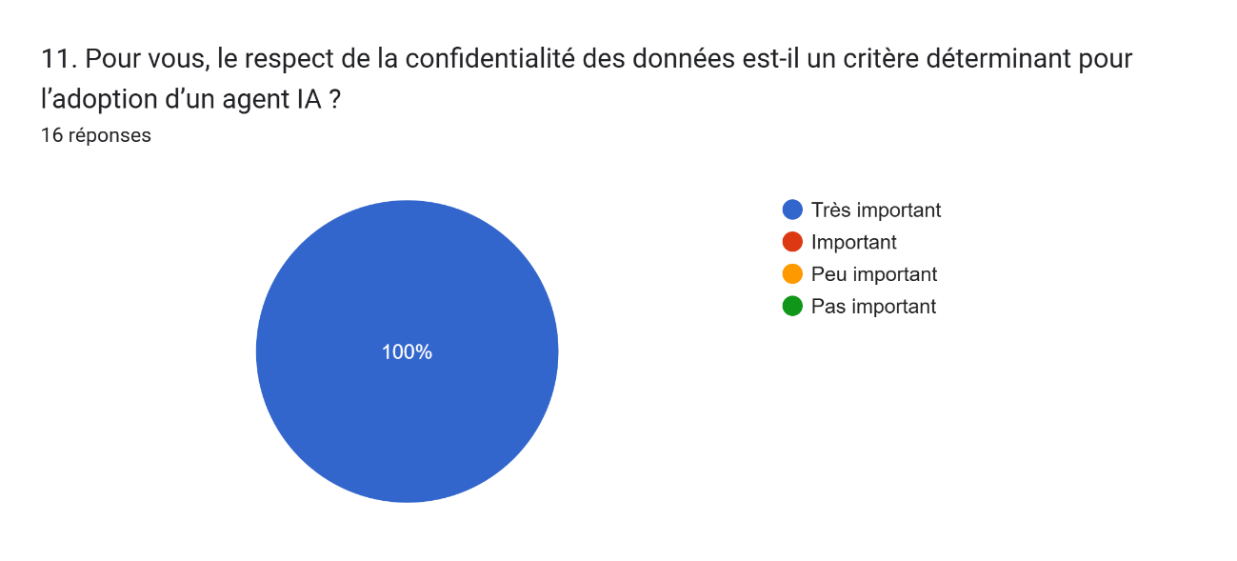
(Madani 2026)
Nous pouvons constater que l’intégralité des entreprises ayant participées à l’enquête estime que le respect de la confidentialité des données est un critères très important pour l’adoption d’un agent d’intelligence artificielle.
Ce résultat met en évidence une prise de conscience significative des enjeux liés à la protection des données, notamment dans des contextes professionnels tels que les départements des ressources humaines, où des informations personnelles et sensibles sont traitées. La confidentialité apparaît ainsi comme une condition essentielle à l’intégration de ces outils.
Cette perception peut s’expliquer par plusieurs facteurs. D’une part, les entreprises sont de plus en plus sensibilisées aux risques liés aux fuites de données, qui peuvent avoir des conséquences importantes en termes d’image, réputation et confiance des clients. D’autre part, le cadre réglementaire représenté par la LPD, le RGPD et l’IA Act, renforce cette exigence en imposant des obligations strictes en matière de protection des données.
Il est cependant important de nuancer ce résultat. Le fait que l’ensemble des entreprises interrogées considèrent la confidentialité comme très importante ne signifie pas nécessairement qu’elles maîtrisent les mécanismes techniques permettant de la garantir. Ce résultat peut en effet refléter une perception générale du risque plutôt qu’une compréhension approfondie des enjeux réels liés à la confidentialité dans l’utilisation des agents d’intelligence artificielle. Les entreprises semblent donc plutôt avoir une perception d’un point de vue externe que technique.
Ce résultat implique que la confidentialité constitue désormais un critère de décision indispensable pour l’adoption d’agents d’intelligence artificielle dans les ressources humaines. Les entreprises souhaitant intégrer ces technologies doivent ainsi être en mesure d’identifier et d’évaluer les garanties offertes en matière de protection des données.

Niveau de confiance des entreprises
Contrairement à l’importance unanime accordée au respect de la confidentialité des données, le niveau de confiance de la part des entreprises envers les systèmes d’intelligence artificielle pour le traitement de données RH sensibles est plus divisé.
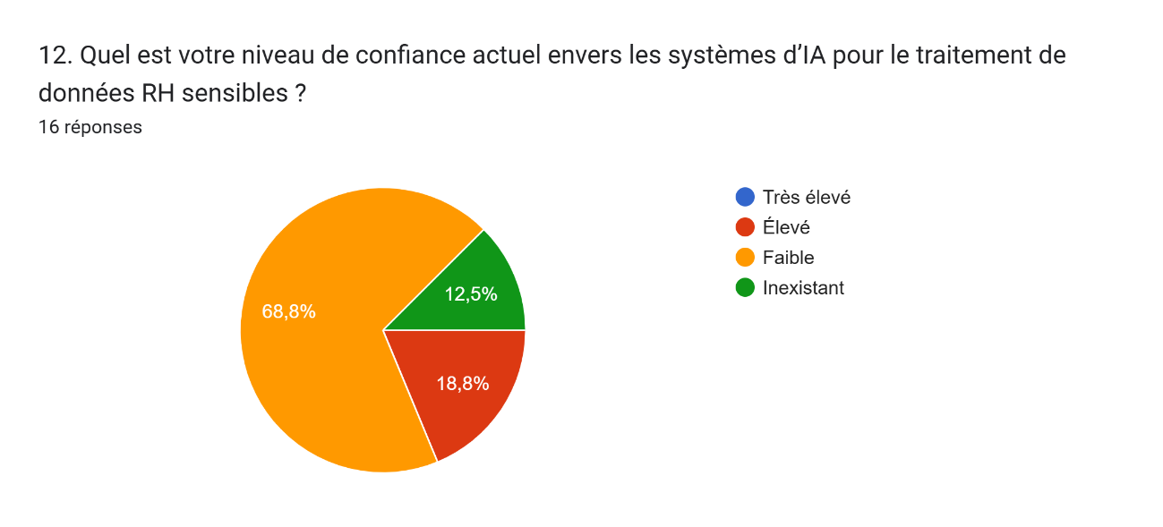
Figure 2 : Résultat concernant le niveau de confiance
(Madani 2026)
Nous pouvons constater qu’une grande majorité des entreprises présente un faible niveau de confiance envers les systèmes d’intelligence artificielle pour le traitement des données RH sensibles, tandis qu’une minorité affiche un niveau de confiance élevé et une autre un niveau de confiance inexistant. Ce résultat montre que la plupart des entreprises ne font pas encore pleinement confiance à ces systèmes en matière de traitement et de confidentialité des données.
Ce manque de confiance peut être expliqué par plusieurs facteurs. Tout d’abord, les systèmes d’intelligence artificielle reposent sur des mécanismes complexes et souvent peu transparents. Il est donc difficile pour les entreprises de comprendre précisément comment les données sont traitées, elles n’ont pas les connaissances nécessaires quant au traitement de leurs données. Le fait que les entreprises n’aient pas encore assez de connaissance en matière de traitement des données dans les systèmes d’intelligence artificielle peut créer un sentiment d’incertitude de leur part et par conséquent renforcer leur manque de confiance. Ensuite, l’importante prévention et mise en avant médiatique des risques de fuites de données, biais algorithmiques et potentielles attaques dont les systèmes d’intelligence artificielle peuvent être victimes influencent cette prise de position des entreprises ainsi que leur méfiance. Les entreprises peuvent avoir l’impression de ne pas avoir assez de contrôle sur les données traitées par les agents d’intelligence artificielle.
Ce résultat met en évidence un écart important entre l’importance que les entreprises accordent à la confidentialité des données et leur confiance réelle envers les systèmes d’intelligence artificielle. Elles expriment une exigence élevée en matière de confidentialité et protection des données, tout en ayant des doutes quant à la capacité actuelle de ces systèmes à garantir ce niveau de protection.
Ce manque de confiance de la part des entreprises observé dans l’enquête est confirmé par les résultats d’autres études. En effet, certaines études montrent que près de 70% des entreprises considèrent les enjeux liés à la confidentialité et protection des données comme un frein majeur à l’adoption de l’intelligence artificielle. (Kovác, Horváth 2025)
Par ailleurs, ces études mettent en évidence un lien de corrélation entre le niveau de connaissance des systèmes d’IA de la part des entreprises et le manque de confiance qu’elles leur accordent. Un manque de connaissance et compréhension du fonctionnement de ces technologies peut donc expliquer la méfiance observée chez les entreprises. (Kovác, Horváth 2025)
Enfin, la transparence des systèmes d’intelligence artificielle apparaît comme un facteur déterminant pour gagner la confiance des entreprises. L’absence de visibilité sur le traitement des données accentue le sentiment de perte de contrôle, déjà identifié dans les résultats de l’enquête. (Kovác, Horváth 2025)
Ce résultat implique que le renforcement de la confiance envers les systèmes d’intelligence artificielle ne repose pas uniquement sur des mesures techniques de protection des données, mais également sur la capacité des entreprises à comprendre le fonctionnement de ces technologies. La transparence, la documentation et la formation deviennent ainsi comme des éléments essentiels pour renforcer cette confiance.

Volonté d’intégrer un agent IA
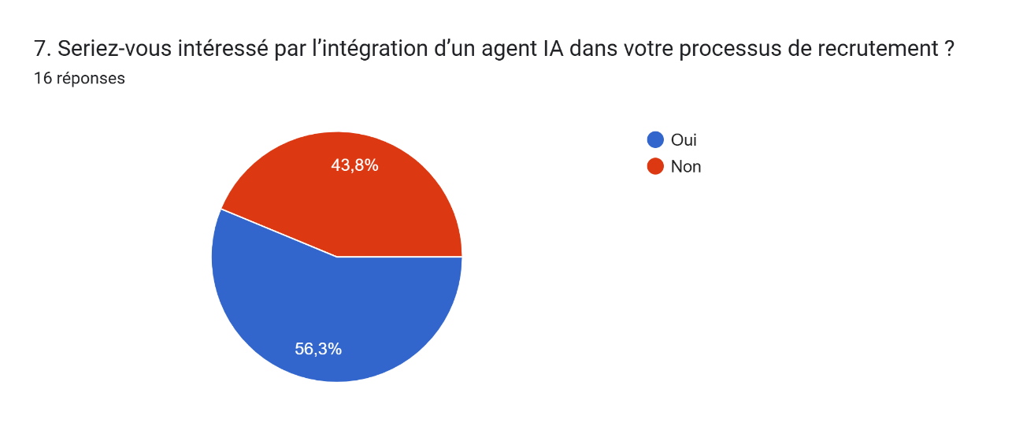
Figure 3 : Résultat concernant la volonté d’utilisation d’agents IA
(Madani 2026)
Les résultats de l’enquête révèlent qu’une majorité des entreprises se déclare favorable à l’intégration d’un agent d’intelligence artificielle dans leur processus de recrutement. Cependant, une part importante des répondants, représenté par 43.8% de ces derniers, s’y oppose. Cette répartition relativement équilibrée met en évidence une certaine division des position sur ce sujet.
Ce résultat montre que malgré un intérêt global pour la mise en place d’agents d’intelligence artificielle, les entreprises restent toutefois partagées quant à leur adoption. Cette division met en évidence le fait que les agents d’intelligence artificielle sont perçus à la fois comme une opportunité, notamment en termes de gains de temps et d’automatisation de certains processus de recrutement, mais également comme une source de risques.
Cette perception s’explique par plusieurs facteurs. Les précédents résultats ont illustré que les entreprises accordent une très grande importance au respect de la confidentialité des données. Parallèlement, leur niveau de confiance envers les systèmes d’intelligence artificielle pour le traitement de données sensibles demeure globalement faible. Cette combinaison de perception permet d’expliquer la présence d’une proportion significative d’entreprise, même en étant minoritaire, opposées à leur adoption.
En effet, les entreprises semblent encore manquer de confiance et connaissances concernant le fonctionnement de systèmes d’intelligence artificielle, notamment en ce qui concerne le traitement et la protection des données. Ce manque de maîtrise renforce leur prudence et limite leur intention de mettre en place ces outils.
Toutefois malgré ces réserves, la majorité des entreprises se montre favorable à l’intégration d’agents d’intelligence artificielle. Cela met en avant le fait que les bénéfices perçus par les entreprises tels que les gains de temps ou l’automatisation de certaines tâches, peuvent dans certains cas, prendre le dessus sur les craintes et risques identifiés.
Cette analyse est renforcée et confirmée par les résultats relatifs aux principaux freins à l’utilisation des agents d’intelligence artificielle dans le cadre du recrutement. En effet, la confidentialité des données et le manque de confiance figurent parmi les obstacles les plus fréquemment cités par les entreprises, aux côtés des contraintes réglementaires.
Figure 4 : Résultat concernant les possibles freins à l’utilisation
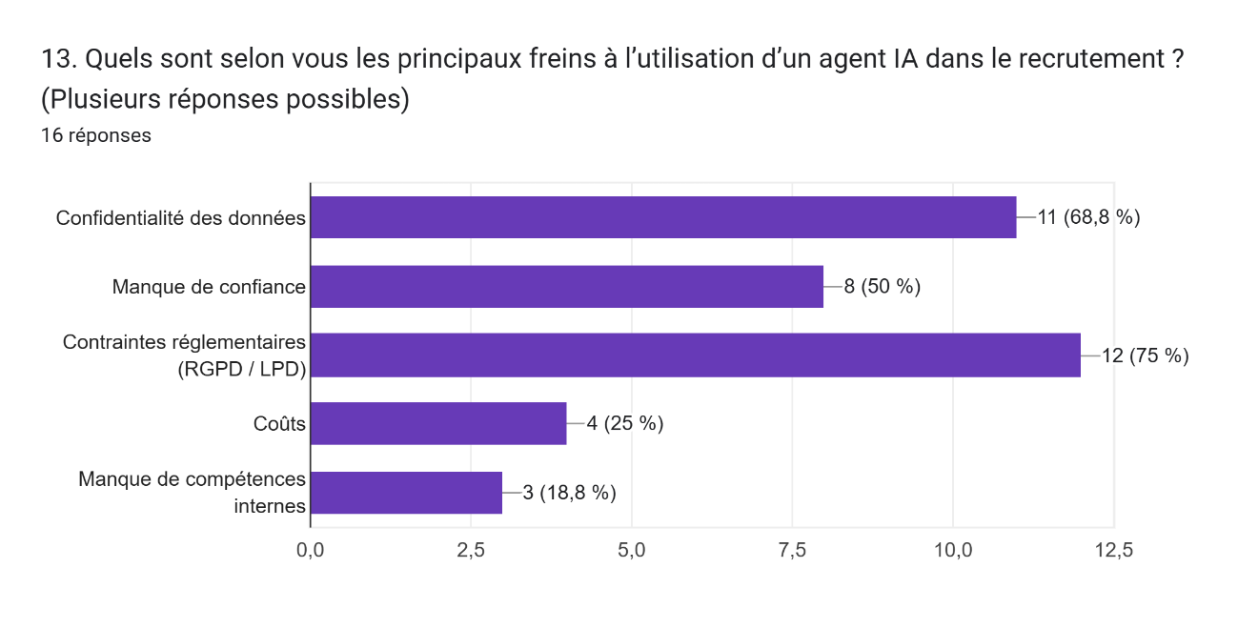
(Madani 2026)
Ces résultats confirment que les raisons observées et analysées précédemment ne sont pas infondées, mais bien réelles. De plus, la présence de freins tels que les contraintes réglementaires met en avant le fait que les entreprise perçoivent par la même occasion des risques juridiques, ce qui renforce leur méfiance face à la mise en place d’agent d’intelligence artificielle. Cela permet ainsi d’expliquer de manière plus concrète la division observée quant à la volonté d’intégrer des agents d’intelligence artificielle de la part des entreprises dans le cadre du processus de recrutement.
Les résultats montrent que la volonté d’intégrer un agent d'intelligence artificielle ne dépend pas uniquement des préoccupations liées à la confidentialité. Les entreprises semblent réaliser un arbitrage entre les bénéfices attendus et les risques perçus. Cette observation suggère que l'amélioration des garanties de confidentialité pourrait favoriser une intégration plus large des agents IA dans les processus de recrutement. L’intégration de ces technologies dépendra également de la capacité à réduire les risques techniques perçus et les incertitudes réglementaires associées à leur utilisation.

Représentation et Biais
Au-delà de l’analyse des résultats, il est également pertinent d’identifier certaines représentations et biais qui influencent la perception des entreprises. Tout d’abord, une représentation dominante associe l’intelligence artificielle à d’importants risques en matière de confidentialité des données. Cette perception peut toutefois être influencée par un biais de surestimation du risque, les menaces étant parfois perçues de manière amplifiée par rapport aux réalités techniques.
D’autre part, les entreprises expriment des attentes très générales en matière de confidentialité des données, telles qu’une « protection maximale » ou une « sécurité maximale ». Cette représentation semble liée à un biais de méconnaissance, dans la mesure où ces attentes sont formulées sans une compréhension précise des mécanismes techniques permettant de garantir la confidentialité des données.
Figure 5 : Résultat concernant les attentes en termes de confidentialité des données
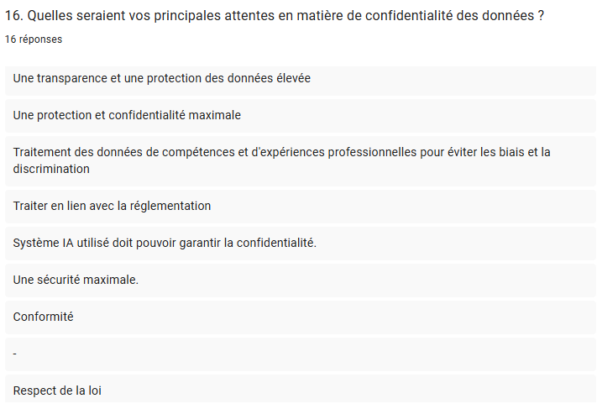
(Madani 2026)
Par ailleurs, une forme de contradiction apparaît dans les résultats. Malgré un manque significatif de confiance et des préoccupations importantes, une majorité des entreprises se déclare favorable à l’intégration d’agents d’intelligence artificielle. Cela peut être interprétée par le fait que les entreprises accordent une plus grande importance aux bénéfices qu’aux doutes et manquent de confiance.
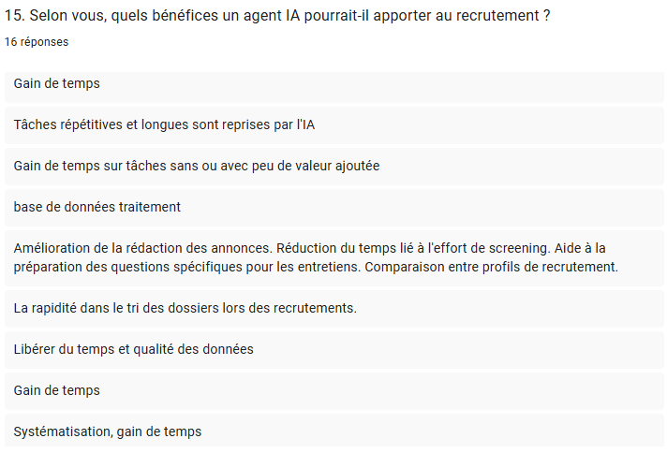
Figure 6 : Résultat concernant les bénéfices attendus
(Madani 2026)
Enfin, les bénéfices attendus et identifiés par les entreprises sont en grande partie centrés sur des aspects opérationnels, comme l’automatisation et l’efficacité, ce qui reflète une vision relativement simplifiée de agents d’intelligence artificielle de la part des entreprises. Cette perception peut mener à une sous-estimation de la complexité de l’ensemble des enjeux liés à son leur utilisation.

L’hébergement des données en Europe constitue-t-il une garantie réelle de confidentialité ?

Perception des entreprises
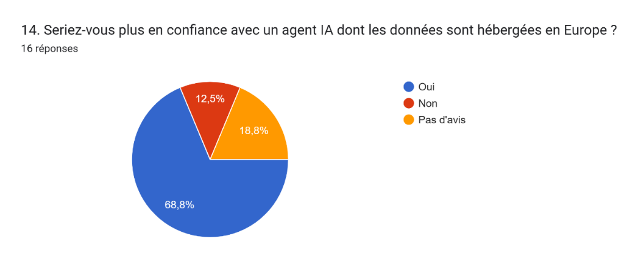
Figure 7 : Résultat concernant la perception de l’hébergement en Europe

(Madani 2026)
Les résultats de l’enquête montrent qu’une grande majorité des entreprises (68,8 %) déclare accorder davantage de confiance à un agent d’intelligence artificielle dont les données sont hébergées en Europe. À l’inverse, une minorité (12,5 %) ne partage pas cette perception, tandis qu’une part tout de même non négligeable, à la hauteur de 18.8% ne se prononce pas.
Ce résultat met en évidence une tendance claire, la localisation géographique représente, pour une grande partie des entreprises, un paramètre déterminant dans leur perception du niveau de confidentialité des données. L’Europe apparaît ainsi comme un espace perçu comme plus sécurisé, ce qui montre que les entreprises associent directement le lieu d’hébergement à la protection des données.
Plusieurs raisons peuvent expliquer cette perception. Tout d’abord le cadre réglementaire et européen, notamment à travers le RGPD, qui impose des exigences strictes en matière de protections des données peut renforcer le sentiment de sécurité des entreprises. De plus, la médiatisation des enjeux liés à l’utilisation des systèmes d’intelligence artificielle et à la protection des données peut renforcer les entreprises dans cette perception.
Toutefois, cette perception repose sur une représentation simplifiée du fonctionnement des systèmes d’intelligence artificielle et assimile de manière trop simpliste la localisation géographique et la sécurité des données. Les entreprises interrogées surestiment l’impact de la localisation des données en se basant principalement sur le cadre juridique, et sous-estiment ou ne prennent pas en compte d’autres facteurs plus complexes tels que flux de données, les infrastructures cloud, ou encore le fait que les données peuvent être transférées vers des infrastructures externes lors de l’utilisation d’un modèle de langage. Cette perception met en évidence un certain manque de connaissance des entreprises quant aux fonctionnement des systèmes d’intelligence artificielles et du réel traitement des données.

Cadre juridique
L’Union européenne adopte une approche particulièrement stricte en matière de protection des données et de régulation des systèmes d’intelligence artificielle. Cette approche repose principalement sur le Règlement Général sur la Protection des Données (RGPD) ainsi que sur le règlement européen sur l’intelligence artificielle (IA Act). Ensemble, ces deux réglementations ont pour but d’encadrer l’utilisation des données personnelles ainsi que de limiter les risques lors de leurs utilisation et traitement à travers les systèmes d’intelligence artificielle. (Hohmann, Kollár 2025; Seun Solomon Bakare et al. 2024; Kakarala, Rongali 2025)
Le RGPD impose plusieurs principes fondamentaux qui influencent directement le développement et l’utilisation des systèmes d’intelligence artificielle. Parmi ces principes figurent notamment la transparence, la limitation des finalités et la minimisation des données. Les organisations doivent donc être en mesure d’expliquer de manière compréhensible la manière dont les données sont collectées et utilisées. De plus, seules les données strictement nécessaires à un objectif précis peuvent être traitées. (Hohmann, Kollár 2025; Seun Solomon Bakare et al. 2024; Kakarala, Rongali 2025)
Ces principes ont un impact direct sur les agents d’intelligence artificielle, notamment lorsque que des données personnelles et sensibles peuvent être traitées. Le RGPD cherche ainsi à limiter les traitements excessifs ou injustifiés et à renforcer le contrôle des individus sur leurs données. (Hohmann, Kollár 2025; Seun Solomon Bakare et al. 2024; Kakarala, Rongali 2025)
L’article 22 du RGPD représente notamment un élément particulièrement important dans le cadre des systèmes d’intelligence artificielle. Il stipule que « la personne concernée a le droit de ne pas faire l'objet d'une décision fondée exclusivement sur un traitement automatisé, y compris le profilage, produisant des effets juridiques la concernant ou l'affectant de manière significative de façon similaire. » (Vollmer 2023). Par exemple, dans le domaine des ressources humaines, dans le cadre d’un recrutement, cela signifie qu’une décision entièrement automatisée concernant un candidat peut poser un problème juridique si aucune intervention humaine n’est prévue.
Cette disposition illustre que la réglementation européenne ne cherche pas uniquement à protéger les données, mais également à préserver les droits fondamentaux des individus face à l’automatisation des décisions. L’Union européenne met ainsi en place une approche centrée sur la protection des personnes plutôt que sur l’exploitation économique des données. (Hohmann, Kollár 2025; Seun Solomon Bakare et al. 2024; Kakarala, Rongali 2025)
Le RGPD introduit également les principe de privacy by design et privacy by default. Le premier impose l’intégration de la protection des données dès la conception des systèmes, donc directement dans l'architecture technique des systèmes d’intelligence artificielle afin réduire les risques d'erreurs ou de discrimination. Le second, impose le niveau de confidentialité le plus élevé possible dès la mise à disposition du système. (Hohmann, Kollár 2025)
Le RGPD accorde par la même occasion aux individus, plusieurs droits visant à renforcer la protection de leurs données. L’un d’entre eux est le droit à l’effacement, qui leur donne la possibilité de demander la suppression de leurs données personnelles dans des circonstances précises, notamment si elles ne sont plus nécessaires aux fins pour lesquelles elles ont été récoltées. Ce droit peut contribuer à renforcer le sentiment de contrôle et de confiance des individus concernant le traitement et l’hébergement de leurs données au sein de l’Union européenne. Il y a également le droit à la portabilité qui permet aux individus de récupérer leurs données personnelles dans un format structuré et lisible par une machine, pour tout usage personnel ou faciliter la transmission de ces données vers d’autres organisations qui les qui les traiteront à travers d’autres agents d’intelligence artificielle. Ce droit renforce le contrôle des individus sur leurs données et limite la dépendance envers une seule organisation ou un seul système d’intelligence artificielle. Un autre droit dont les individus ont accès grâce au RGPD est l’obligation de consentement explicite qui exige avant certains traitement de données, une action affirmative claire qui récolte le consentement ou non des personnes concernées. Cette obligation renforce la perception d’un cadre européen plus protecteur en matière de confidentialité des données et vise à limiter les traitements des données réalisés sans réelle compréhension ou sans accord explicite des personnes concernées. (Hohmann, Kollár 2025; Seun Solomon Bakare et al. 2024; Kakarala, Rongali 2025)
De plus, le non-respect des contraintes imposées par le RGPD peut entraîner d’importantes sanctions sous forme d’amende, pouvant atteindre jusqu’à 4 % du chiffre d’affaires annuel mondial des entreprises concernées. (Seun Solomon Bakare et al. 2024)
Toutefois, il est important de mettre en évidence le fait que toutes les entreprises ayant participé à l’enquête sont des entreprises suisses. De ce fait, elles sont soumises aux exigences de la LPD et celles qui mènent des activités dans l’Union européenne ou traitent des données personnelles concernant des individus résidants dans l’Union européenne, doivent également se soumettre au RGPD. (Bryce, Lang, Nagaroor 2024)
La LPD s’inspire fortement du RGPD et repose sur des principes similaires à ce dernier, tels que la proportionnalité, la sécurité des données et la transparence. Elle s’en inspire directement afin d’offrir un cadre juridique et règlementaire compatible avec les standards européens. La Suisse est d’ailleurs reconnue par l’Union européenne comme offrant un niveau de protection des données adéquat, notamment grâce au rapprochement de la LPD avec les standards du RGPD.
Cette proximité entre les cadres juridiques suisse et européen peut contribuer à renforcer le sentiment de confiance des entreprises suisses envers l’environnement européen en matière de protection des données. (Bryce, Lang, Nagaroor 2024)

Il existe également un cadre juridique qui encadre spécifiquement l’utilisation de l’intelligence artificielle, il s’agit du règlement européen sur l’intelligence artificielle (IA Act). Ce règlement vient renforcer et compléter le RGPD en introduisant des exigences supplémentaires spécifiquement destinées aux systèmes d’intelligence artificielle. Alors que le RGPD se concentre principalement sur la protection des données personnelles, l’IA Act vise à encadrer et anticiper les risques liés au fonctionnement des systèmes d’IA. (Hohmann, Kollár 2025; Deochake 2026)
L’IA Act impose notamment une gouvernance plus stricte des données utilisées pour entraîner, valider et tester les systèmes d’intelligence artificielle. Les organisations doivent être capables de vérifier et prouver l’origine des données, leur légalité ainsi que les objectifs de leur collecte. Cette approche vise notamment à limiter les biais algorithmiques et les traitements discriminatoires. (Hohmann, Kollár 2025; Deochake 2026)
Le règlement cherche également à renforcer la transparence des systèmes d’intelligence artificielle afin que les résultats soient interprétables par les utilisateurs. Les systèmes doivent être conçus de manière à rendre leurs résultats et leur fonctionnement suffisamment interprétables pour les utilisateurs. (Hohmann, Kollár 2025; Deochake 2026)
L’IA Act impose également la mise en place d’une documentation technique détaillée imposant aux fournisseurs de prouver que leurs agents d’intelligence artificielle respectent les exigences légales avant leur déploiement, ainsi que des mécanismes de journalisation, permettant de conserver une trace des actions et traitements effectués par les systèmes. Ces mécanismes renforcent la traçabilité et la redevabilité des organisations qui traitent des données à travers l’utilisation d’agents d’intelligence artificielle. En cas de fuite de données, de biais ou de dysfonctionnement, les entreprises doivent donc être capables d’identifier l’origine du problème et de prouver leur conformité aux obligations réglementaires. (Hohmann, Kollár 2025; Deochake 2026)
De plus, l’IA Act impose une surveillance humaine pour certains systèmes d’IA considérés comme à haut risque durant leur utilisation. Cette obligation illustre une volonté claire de maintenir un contrôle humain sur les systèmes susceptibles d’avoir un impact significatif sur les individus. (Hohmann, Kollár 2025; Deochake 2026)
Il faut aussi souligner le fait que les contraintes de l’IA Act se superposent avec celles du RGPD, ce qui signifie qu’une violation des règles de règlement européen sur l'intelligence artificielle entraîne également une violation du RGPD. Cette combinaison de contraintes juridiques force le développement et l’utilisation d’agents d’intelligence artificielle en respectant d’importants standards de sécurité. (Hohmann, Kollár 2025; Deochake 2026)
Toutefois, malgré le fait que le RGPD, la LPD et l’IA Act imposent un cadre juridique strict et complémentaire, ces contraintes réglementaires ne garantissent pas à elles seule une confidentialité absolue. Le respect de la confidentialité des données dépend d’autres facteurs tels que le modèle de langage et surtout la configuration globale de l’agent d’intelligence artificielle. Le respect des obligations légales quant à lui, dépend fortement de la manière dont les agents d’intelligence artificielle sont configurés et utilisés. Une organisation peut théoriquement respecter certaines contraintes réglementaires tout en présentant des vulnérabilités techniques importantes liées à son infrastructure, à ses flux de données ou à la configuration de ses agents d’intelligence artificielle. (Hohmann, Kollár 2025; Deochake 2026)

Limites techniques
De plus, dans le cadre d’un agent d’intelligence artificielle, les données ne restent pas nécessairement dans une zone géographique donnée, même lorsque l’hébergement est présenté comme européen. (Jamil 2025) (Karamchandz 2025) (Deochake 2026) (Das, Amini, Wu 2025) (Tunde 2025) (Seun Solomon Bakare et al. 2024)
Les flux et traitements des données sont des enjeux particulièrement difficiles à maîtriser. En effet, les données peuvent être envoyées vers des modèles de langages externes puis être traitées dans des infrastructures cloud distribuées. (Deochake 2026; Das, Amini, Wu 2025)
Lorsqu’une entreprise utilise un agent d’intelligence artificielle, les données envoyées à l’agent sont souvent transmises à un modèle de langage externe afin de générer une réponse ou d’effectuer un traitement. Les données peuvent ainsi potentiellement quitter l’environnement initial de l’organisation, ce qui entraîne une perte partielle du contrôle des flux de données et rend parfois difficile l’identification précise des lieux de traitement, en plus de conduire à une dépendance envers des fournisseurs externes. (Deochake 2026; Das, Amini, Wu 2025)
De plus, les requêtes envoyées aux modèles de langages, appelées prompts, peuvent contenir des données personnelles ou sensibles. Leur envoi vers des modèles de langages externes conduit à une exportation de ces données. (Deochake 2026; Das, Amini, Wu 2025)

En plus d’être envoyées vers des modèles de langages externes, les données peuvent être traitées vers des infrastructures cloud. En effet, les modèles de langage nécessitent une puissance de calcul et d’importantes ressources techniques pour traiter les requêtes envoyées par les utilisateurs. Les données sont donc généralement transmises vers des infrastructures cloud sur lesquelles les modèles de langage sont déployés. (Hohmann, Kollár 2025; Tunde 2025; Deochake 2026)
Ces traitements de données distribués compliquent l’identification précise de la localisation des données. Certains modèles de langage reposent sur plusieurs infrastructures cloud simultanément, ce qui implique une circulation des données entre différents environnements techniques à travers des infrastructures multi-cloud. Par ailleurs, certains systèmes utilisent des infrastructures hybrides combinant des serveurs internes et des services cloud externes. Dans ce cas-là, les flux de données deviennent encore plus complexes à maîtriser, car les traitements peuvent être répartis entre plusieurs environnements techniques et géographiques. (Hohmann, Kollár 2025 ; Tunde 2025 ; Deochake 2026)
Dans ce contexte, l’hébergement des données ne se limite plus à leur simple stockage physique, mais inclut également leur transfert, leur traitement et leur circulation entre différentes infrastructures. Cette complexité technique rend difficile l’identification exacte des lieux de traitement des données ainsi que la maîtrise complète de leurs flux. Les données peuvent ainsi transiter par des infrastructures cloud situées hors de l’Union européenne. (Hohmann, Kollár 2025 ; Tunde 2025 ; Deochake 2026)
Ainsi, même lorsqu’un système d’intelligence artificielle est présenté comme hébergé en Europe, certaines données peuvent être transférées vers des infrastructures externes ou être soumises à des cadres juridiques différents. Le RGPD autorise d’ailleurs certains transferts de données hors de l’Union européenne sous conditions, notamment lorsqu’un pays bénéficie d’une décision d’adéquation ou lorsque des garanties appropriées, telles que les Clauses Contractuelles Types (CCT), qui sont des modèles de contrats approuvés par l’Union européenne sont mises en place. (Deochake 2026 ; Jamil 2025)
Tous ces éléments amènent les entreprises à développer une certaine dépendance envers de grands fournisseurs technologiques tels que Microsoft, Google ou Amazon Web Services, qui contrôlent les infrastructures cloud, certains mécanismes de sécurité ainsi qu’une partie des flux de données. Cette dépendance limite la maîtrise réelle sur le traitement des données et la localisation des données, notamment en raison du caractère mondial de ces fournisseurs. (Deochake 2026; Karamchandz 2025)
La dépendance aux fournisseurs peut ainsi être considérée comme une vulnérabilité structurelle. Les organisations se retrouvent confrontées à un compromis entre l’accès à des agents d’intelligence artificielle performants et le maintien d’un contrôle total sur la localisation, le traitement et la confidentialité de leurs données. (Deochake 2026)
Par conséquent, la confidentialité des données ne dépend pas uniquement du lieu d’hébergement. L’hébergement européen peut renforcer la protection des données grâce à un cadre réglementaire plus strict, mais il ne constitue pas, à lui seul, une garantie absolue de confidentialité.

Le choix du modèle de langage influence-t-il réellement la confidentialité des données ?

Analyse des risques liés au LLM
Dans le cadre des agents d’intelligence artificielle basés sur les LLM, le LLM est au cœur du système et agit comme le cerveau de l’agent. Il occupe ainsi un rôle central dans son fonctionnement. Il est responsable de la réception, de l’analyse et du traitement des requêtes envoyées par les utilisateurs afin de générer une réponse ou prendre une décision. Les données traitées par l’agent passent donc par le modèle de langage, ce qui fait de ce dernier un point de passage important pour les données personnelles et sensibles. (Gan et al. 2024; Wang et al. 2025; Wu et al. 2024)
L’agent hérite ainsi des vulnérabilités intrinsèques de confidentialité et protection des données liées au modèle de langage. De ce fait, il existe, plusieurs risques directement liés aux LLM. Parmi ces risques figurent ceux liés à la mémorisation des données. Ces derniers sont séparés en deux catégories. Tout d’abord, la mémorisation paramétrique, qui peut conduire le modèle à restituer par inadvertance des données personnelles ou sensibles qu’il a appris durant sa phase d’entraînement. En effet, les grands modèles de langages sont entraînés sur de grandes quantités de données et peuvent mémoriser des données personnelles et sensibles. Cette capacité de mémorisation montre que le risque de fuite ne provient pas uniquement de l’utilisation du système, mais également du fonctionnement même du modèle et de son entraînement. (Wang et al. 2025; Gan et al. 2024)
Un autre risque en lien avec la mémorisation des données est celui de la mémorisation contextuelle. Ce risque peut conduire le modèle de langage à divulguer de manière involontaire, des données personnelles et sensibles apprise durant des interactions avec des utilisateurs ou d’autres outils ou sources de données. Ce risque est particulièrement très important notamment dans le cas où l’agent a accès à plusieurs sources de données telles que des bases de données ou fichiers externes. Cette situation augmente le risque de circulation involontaire d’informations sensibles entre plusieurs composants du système, ce qui complique davantage la maîtrise des données traitées par l’organisation. (Wang et al. 2025; Gan et al. 2024)
De plus, il existe un lien de corrélation direct entre la taille du modèle de langage et le risque de fuite de données car les modèles plus grands peuvent mémoriser un bien plus grand nombre de données que des modèles plus petits, ce qui implique que plus la capacité du modèle est élevée, plus le risque de fuite augmente. (Wang et al. 2025; Zhang et al. 2025)
Il existe également des attaques par inférence. Ce type d’attaque consiste à exploiter les réponses ou le comportement du modèle pour en déduire des données personnelles ou sensibles utilisées durant sa phase d’entraînement, sans que celles-ci ne soient directement divulguées. L’inférence cherche ainsi à découvrir des caractéristiques et attributs intrinsèques par l’analyse des sorties du modèle. (Wang et al. 2025; Zhang et al. 2025)
Les attaques par inférence montrent que les modèles de langage peuvent permettre de déduire certaines informations sensibles sans que celles-ci ne soient explicitement accessibles. En analysant les réponses ou le comportement du modèle, un attaquant peut parfois déterminer si certaines données ont été utilisées durant l’entraînement ou reconstruire partiellement certaines informations. (Wang et al. 2025; Zhang et al. 2025)
Ces risques remettent en question la capacité des modèles de langage à garantir une confidentialité totale des données, même lorsque celles-ci ne sont pas directement accessibles. (Wang et al. 2025; Zhang et al. 2025)
Les modèles de langage présentent également des risques liés à l’extraction d’informations internes et de consignes de fonctionnement. Certaines attaques, appelées attaques par extraction de prompts, cherchent à manipuler le modèle afin qu’il divulgue les instructions système ou les règles internes utilisées pour encadrer son comportement et fonctionnement. Ces informations peuvent contenir des mécanismes de sécurité, des règles métier ou des logiques de traitement confidentielles. (Zhang et al. 2025; Wang et al. 2025; Gan et al. 2024)
Ce type de vulnérabilité montre que le modèle de langage peut devenir une source de fuite non seulement pour les données personnelles, mais également pour des informations stratégiques liées au fonctionnement interne de l’organisation ou de l’agent d’intelligence artificielle lui-même. (Zhang et al. 2025; Wang et al. 2025; Gan et al. 2024)
Les risques augmentent davantage dans les systèmes reposant sur des architectures de génération augmentée par récupération (RAG), dans lesquelles le modèle de langage accède à des bases de connaissances, documents ou outils externes afin de générer ses réponses. Dans ce contexte, des requêtes malveillantes peuvent conduire le modèle à divulguer involontairement certaines informations extraites de sources internes. (Wang et al. 2025)
Ces mécanismes montrent que la confidentialité des données dépend non seulement du modèle de langage lui-même, mais également des connexions entre le LLM et les différentes sources de données auxquelles l’agent a accès. (Zhang et al. 2025; Wang et al. 2025; Gan et al. 2024)
Parmi les autres risques liés aux modèles de langage, il existe par la même occasion les injections de prompts. Ce type d’attaque consiste à transmettre au modèle de langage des instructions malveillantes cachées dans des contenus externes, tels que des sites web, documents ou fichiers, afin de contourner ses mécanismes de sécurité ou de le pousser à divulguer des données personnelles ou sensibles.
Lorsqu’un agent d’intelligence artificielle utilise des outils de navigation ou accède à des ressources externes, ces contenus malveillants peuvent influencer le comportement du modèle et conduire à la divulgation involontaire de données sensibles. (Wu et al. 2024; Wang et al. 2025)
D’autres risques concernent quant-à-eux l’exfiltration furtive des données. Ce type d’attaque cible les interfaces utilisées par les agents d’intelligence artificielle basés sur les LLM. Dans certains cas, le modèle de langage peut générer ou interpréter des liens et contenus malveillants entraînant l’envoi invisible de données personnelles ou sensibles vers un serveur externe contrôlé par un attaquant.
Ces mécanismes montrent que les modèles de langage peuvent non seulement être victimes de fuites involontaires de données, mais également être manipulés afin de participer eux-mêmes à l’exfiltration d’informations sensibles. (Wu et al. 2024)

Rôle du LLM : un facteur à nuancer
Malgré le fait que le LLM joue un rôle central dans la confidentialité des données, que ce soit en termes de protection ou de risques, son rôle doit toutefois être nuancé. En effet, le choix du modèle influence le niveau de confidentialité des données et les risques associés, mais il ne constitue pas à lui seul, une garantie absolue de confidentialité des données. (Wu et al. 2024; Zhang, Yang 2025; Wang et al. 2025)
Les modèles de langage reposent sur un fonctionnement probabiliste et non entièrement déterministe. Contrairement à des systèmes traditionnels appliquant des règles fixes, les réponses générées par les LLM dépendent du contexte, des instructions reçues et des probabilités calculées par le modèle. Cette caractéristique rend difficile l’application totalement prévisible des mécanismes de confidentialité. Le comportement des LLM ne peut donc pas être garanti avec une certitude absolue et garde une part d’imprévisibilité difficile à anticiper. De ce fait, leurs mécanismes de confidentialité ne sont pas totalement prévisibles. Par conséquent, même si le choix du modèle de langage peut réduit certains risques liés à la confidentialité des données, il ne garantit pas une confidentialité totale et absolue des informations traitées. (Wu et al. 2024)
Certains modèles disposent néanmoins de mécanismes de défense plus avancés que d’autres et présentent une meilleure capacité à détecter ou refuser des requêtes malveillantes. Le choix du modèle peut ainsi réduire certains risques de fuite ou de divulgation involontaire des données. Toutefois, même des modèles considérés comme plus performants ou plus sécurisés peuvent être contournés à travers des stratégies d’attaque sophistiquées, notamment par manipulation des instructions ou du contexte. (Wu et al. 2024; Zhang, Yang 2025)
Ainsi, le choix du modèle de langage constitue un facteur important dans la confidentialité des données, mais il ne permet pas à lui seul, de garantir une protection totale des informations traitées par un agent d’intelligence artificielle. (Wu et al. 2024; Zhang, Yang 2025; Wang et al. 2025)

Le choix du LLM n’est pas le seul facteur
Toutefois, le choix du modèle de langage ne constitue pas l’unique facteur influençant la confidentialité des données dans le cadre d’un agent d’intelligence artificielle basé sur les LLM. Elle dépend également de l’architecture globale du système, des mécanismes de mémoire de l’agent, des outils externes auxquels il a accès, des interfaces utilisateurs, des différentes sources d’entrée ou encore des protocoles de défense et instructions. (Wu et al. 2024; Gan et al. 2024; Wang et al. 2025; Zhang, Yang 2025)
La confidentialité dépend par ailleurs de la manière dont les informations traitées circulent entre ces différents composants. Certaines vulnérabilités peuvent ne pas provenir directement du modèle de langage lui-même, mais d’autres parties du système. Par exemple, une mauvaise isolation entre plusieurs sessions peut permettre à un utilisateur d’accéder à des fichiers ou données sensibles issus d’une session précédente, même lorsque celle-ci est censée être terminée ou supprimée. De même, une gestion insuffisante des permissions ou l’utilisation d’outils externes peuvent entraîner des accès non autorisés ou des fuites de données sensibles. (Wu et al. 2024; Gan et al. 2024; Wang et al. 2025)
De plus, les agents d’intelligence artificielle peuvent interagir avec plusieurs sources de données, outils et services externes, ce qui augmente la complexité des flux d’informations ainsi que les risques de divulgation involontaire des données. Dans les systèmes multi-agents, où plusieurs agents collaborent entre eux, des échanges non autorisés de données personnelles ou sensibles peuvent également survenir entre différents agents du système. (Gan et al. 2024; Wang et al. 2025; Wu et al. 2024; Zhang, Yang 2025)
Enfin, les recherches montrent que le niveau réel de confidentialité et de sécurité des données dépend souvent des protocoles de sécurité et des instructions encadrant le comportement de l’agent. (Gan et al. 2024; Zhang, Yang 2025)
Le modèle de langage constitue donc un facteur important dans la confidentialité des données, mais celle-ci dépend plus largement de l’architecture globale et de la configuration générale de l’agent d’intelligence artificielle. (Wu et al. 2024; Gan et al. 2024; Wang et al. 2025; Zhang, Yang 2025)

Dans quelle mesure la configuration de l’agent IA influence-t-elle la confidentialité des données ?

Analyse des flux de données
Les agents d’intelligence artificielle basés sur les LLM, reposent sur des flux constants. L’agent ne conserve pas les données au même endroit, ces dernières circulent entre plusieurs composants. Elles circulent entre le modèle de langage, la mémoire, les outils, les services externes, les sources de données et les interfaces. Cette importante circulation des données augmente ainsi les risques en matière de confidentialité. (Chhabra et al. 2026; Li et al. 2026; Yang et al. 2025)
En effet, plus les flux sont nombreux et interconnectés, plus la maîtrise des données devient complexe car ces dernières peuvent être propagées, copiées, transférées, réutilisées ou encore stockées temporairement. Les risques ne proviennent donc pas uniquement du modèle de langage lui-même, mais également de la manière dont les données circulent entre les différents composants du système. Les flux de données peuvent favoriser la propagation des menaces menaçant la protection et la confidentialité des données. Une instruction malveillante ou des données non fiables peuvent entrer par un composant puis se propager vers d’autres composants du système. Les risques ne restent ainsi pas limités à un seul composant, mais peuvent circuler au sein du système de l’agent. (Chhabra et al. 2026; Li et al. 2026; Yang et al. 2025; Zhang, Nian, Zhao 2026)
Les outils et composants externes constituent par ailleurs des points critiques dans cette circulation des données car ils multiplient les échanges d’informations entre l’agent et des ressources externes. De plus, la multiplicité des composants par lesquels circulent les données réduit la traçabilité et rend cette dernière plus difficile à analyser. Lorsque les données passent par plusieurs composants ou même dans les cas des systèmes multi-agents, par plusieurs agents, il devient plus difficile d’identifier l’origine d’une éventuelle fuite de données, de contrôler les accès ou de comprendre avec précision où les données circulent. Les flux rendent ainsi les vulnérabilités et problèmes de confidentialité plus difficiles à identifier et à maîtriser. (Chhabra et al. 2026; Li et al. 2026; Yang et al. 2025; Zhang, Nian, Zhao 2026)
Les flux et la circulation des données dépendent notamment de ce que l’agent doit faire, des outils auxquels il a accès, de sa configuration ainsi que de l’architecture mise en place. Les flux de données ne constituent donc pas uniquement des mécanismes techniques nécessaires au fonctionnement de l’agent, mais représentent également des vecteurs potentiels de propagation des vulnérabilités et des risques de confidentialité des données. (Chhabra et al. 2026; Li et al. 2026; Yang et al. 2025; Zhang, Nian, Zhao 2026)
La confidentialité ne dépend donc pas seulement des données stockées, mais également de la manière dont celles-ci circulent entre les différents composants du système. Elle dépend alors fortement de la capacité des organisations à superviser, limiter et sécuriser les échanges et flux de données au sein du système de l’agent.

Mécanismes de contrôle (règles, accès, architecture)

Rôle de la configuration globale

Existe-t-il un écart entre la perception des entreprises et la réalité technique des agents IA en matière de confidentialité des données ?

Outil d’évaluation de maturité IA pour les services RH
Cet outil vise à amener les entreprises à réfléchir à leurs pratiques, leur niveau de préparation et leurs attentes concernant l’utilisation des agents d’intelligence artificielle basés sur les LLM dans le recrutement.
            - Notre entreprise évalue-t-elle les risques liés à la confidentialité des données avant d’utiliser un agent IA dans le cadre du recrutement ?
- Tout à fait d’accord
- D’accord
- Indifférent
- Pas d’accord
- Pas du tout d’accord
            - Notre entreprise dispose-t-elle de règles internes concernant l’utilisation des données personnelles et sensibles dans les outils d’intelligence artificielle ?
- Tout à fait d’accord
- D’accord
- Indifférent
- Pas d’accord
- Pas du tout d’accord
            - Les collaborateurs du service RH savent-ils quelles données peuvent ou ne peuvent pas être transmises à un agent IA ?
- Tout à fait d’accord
- D’accord
- Indifférent
- Pas d’accord
- Pas du tout d’accord
            - Notre entreprise estime-t-elle comprendre suffisamment le fonctionnement des agents d’intelligence artificielle qu’elle utilise ou envisage d’utiliser dans le cadre du recrutement ?
- Tout à fait d’accord
- D’accord
- Indifférent
- Pas d’accord
- Pas du tout d’accord
            - Notre entreprise serait-elle plus en confiance avec un agent IA capable d’expliquer ses traitements ou décisions ?
- Tout à fait d’accord
- D’accord
- Indifférent
- Pas d’accord
- Pas du tout d’accord
            - Notre entreprise considère-t-elle important de pouvoir identifier précisément où les données sont traitées et hébergées ?
- Tout à fait d’accord
- D’accord
- Indifférent
- Pas d’accord
- Pas du tout d’accord
            - Notre entreprise estime-t-elle avoir suffisamment de contrôle sur les données traitées par les agents IA dans le cadre du recrutement ?
- Tout à fait d’accord
- D’accord
- Indifférent
- Pas d’accord
- Pas du tout d’accord
            - Les contraintes réglementaires (LPD, RGPD et IA Act) influencent-elles les décisions liées à l’adoption d’agents IA dans le cadre du recrutement ?
- Tout à fait d’accord
- D’accord
- Indifférent
- Pas d’accord
- Pas du tout d’accord
            - Notre entreprise considère-t-elle les biais algorithmiques comme un risque important dans le recrutement assisté par les agents IA ?
- Tout à fait d’accord
- D’accord
- Indifférent
- Pas d’accord
- Pas du tout d’accord
            - Notre entreprise dispose-t-elle des compétences nécessaires pour encadrer l’utilisation d’agents IA dans le cadre du recrutement ?
- Tout à fait d’accord
- D’accord
- Indifférent
- Pas d’accord
- Pas du tout d’accord
            - Notre entreprise prévoit-elle des formations ou des mesures d’accompagnement avant l’intégration d’un agent IA au sein du département des RH ?
- Tout à fait d’accord
- D’accord
- Indifférent
- Pas d’accord
- Pas du tout d’accord
            - Notre entreprise estime-t-elle que les bénéfices potentiels des agents IA dans le cadre du recrutement dépassent les risques liés à leur utilisation ?
- Tout à fait d’accord
- D’accord
- Indifférent
- Pas d’accord
- Pas du tout d’accord
            - Notre entreprise considère-t-elle important d’identifier précisément dans quels pays les données traitées par un agent d’intelligence artificielle peuvent circuler ou être stockées ?
- Tout à fait d’accord
- D’accord
- Indifférent
- Pas d’accord
- Pas du tout d’accord
            - Notre entreprise vérifie-t-elle si les données utilisées par les agents d’intelligence artificielle peuvent être transférées hors de Suisse ou de l’Union européenne ?
- Tout à fait d’accord
- D’accord
- Indifférent
- Pas d’accord
- Pas du tout d’accord
            - Notre entreprise estime-t-elle comprendre suffisamment les flux de données liés à l’utilisation d’agents d’intelligence artificielle ?
- Tout à fait d’accord
- D’accord
- Indifférent
- Pas d’accord
- Pas du tout d’accord
            - Notre entreprise considère-t-elle que l’hébergement des données en Europe constitue une garantie suffisante de confidentialité des données ?
- Tout à fait d’accord
- D’accord
- Indifférent
- Pas d’accord
- Pas du tout d’accord
            - Notre entreprise prend-elle en compte les dépendances envers les fournisseurs cloud (Microsoft, Google, AWS, etc.) lors du choix d’un agent d’intelligence artificielle ?
- Tout à fait d’accord
- D’accord
- Indifférent
- Pas d’accord
- Pas du tout d’accord
            - Notre entreprise considère-t-elle que les exigences du RGPD, de la LPD ou de l’IA Act influencent le choix des agents d’intelligence artificielle utilisées ?
- Tout à fait d’accord
- D’accord
- Indifférent
- Pas d’accord
- Pas du tout d’accord
            - Notre entreprise estime-t-elle disposer d’une visibilité suffisante sur les traitements réalisés par les modèles de langage utilisés dans les agents d’intelligence artificielle ?
- Tout à fait d’accord
- D’accord
- Indifférent
- Pas d’accord
- Pas du tout d’accord
            - Notre entreprise prend-elle en compte les risques de fuite de données liés au modèle de langage utilisé par les agents d’intelligence artificielle ?
- Tout à fait d’accord
- D’accord
- Indifférent
- Pas d’accord
- Pas du tout d’accord
            - Notre entreprise évalue-t-elle le niveau de confidentialité offert par le modèle de langage avant l’intégration d’un agent d’intelligence artificielle ?
- Tout à fait d’accord
- D’accord
- Indifférent
- Pas d’accord
- Pas du tout d’accord
            - Notre entreprise considère-t-elle que certains modèles de langage présentent davantage de risques de divulgation involontaire de données que d’autres ?
- Tout à fait d’accord
- D’accord
- Indifférent
- Pas d’accord
- Pas du tout d’accord
            - Notre entreprise limite-t-elle les données sensibles transmises aux modèles de langage utilisés dans les agents d’intelligence artificielle ?
- Tout à fait d’accord
- D’accord
- Indifférent
- Pas d’accord
- Pas du tout d’accord
            - Notre entreprise prend-elle en compte les risques liés aux outils externes ou sources de données accessibles par les agents d’intelligence artificielle ?
- Tout à fait d’accord
- D’accord
- Indifférent
- Pas d’accord
- Pas du tout d’accord
            - Notre entreprise estime-t-elle que les mécanismes de sécurité intégrés aux modèles de langage soient suffisants pour protéger les données sensibles ?
- Tout à fait d’accord
- D’accord
- Indifférent
- Pas d’accord
- Pas du tout d’accord
            - Notre entreprise encadre-t-elle l’accès des agents d’intelligence artificielle aux données internes, fichiers ou services externes ?
- Tout à fait d’accord
- D’accord
- Indifférent
- Pas d’accord
- Pas du tout d’accord
            - Notre entreprise estime-t-elle disposer des connaissances nécessaires pour comprendre les risques liés aux modèles de langage utilisés dans les agents d’intelligence artificielle ?
- Tout à fait d’accord
- D’accord
- Indifférent
- Pas d’accord
- Pas du tout d’accord

Conclusion

Bibliographie
Le style de paragraphe appliqué dans les références doit être « références bibliographiques » : Arial 11 points, interligne simple, justifié, espace en dessus 6 pt, espace en dessous 6 pt. Voici un exemple :
AMAZON WEB SERVICE, 2026. Qu’est-ce que le LLM ? - Explication des grands modèles de langage - AWS. Amazon Web Services, Inc. [en ligne]. 2026. Disponible à l’adresse : https://aws.amazon.com/fr/what-is/large-language-model/ [consulté le 24 mars 2026].
AMAZON WEB SERVICES, 2026. Que sont les agents en IA ? – Présentation des agents en intelligence artificielle – AWS. Amazon Web Services, Inc. [en ligne]. 2026. Disponible à l’adresse : https://aws.amazon.com/fr/what-is/ai-agents/ [consulté le 18 février 2026].
BERTIN, Ludovic, 2025. LES LLMs Comment parler à un ordinateur est devenu possible [en ligne]. Cours de technologies émérgentes. 2025. Disponible à l’adresse : https://cyberlearn.hes-so.ch/pluginfile.php/4044101/mod_resource/content/1/Machine%20Learning%20-%20Day%203.pdf
BRYCE, Ciarán, LANG, Kevin et NAGAROOR, Sojo, 2024. Privacy compliance: the GDPR and the Swiss data protection law [en ligne]. S.l : HES-SO ; brix. Disponible à l’adresse : https://arodes.hes-so.ch/record/14213 [consulté le 9 mai 2026].
CHHABRA, Anshuman et al., 2026. Agentic AI Security: Threats, Defenses, Evaluation, and Open Challenges. IEEE Access. Vol. 14, pp. 49455‑49482. DOI 10.1109/ACCESS.2026.3675554. arXiv:2510.23883 [cs]
CHUGANI, Vinod, 2025. Types of AI Agents: Understanding Their Roles, Structures, and Applications. Datacamp [en ligne]. 5 mai 2025. Disponible à l’adresse : https://www.datacamp.com/blog/types-of-ai-agents [consulté le 28 février 2026].
CLOUDFLARE, 2026. Qu’est-ce qu’un grand modèle de langage (LLM) ? cloudflare [en ligne]. 2026. Disponible à l’adresse : https://www.cloudflare.com/fr-fr/learning/ai/what-is-large-language-model/ [consulté le 24 mars 2026].
CRYPTOAST, 2025. YouTube [en ligne]. Cryptoast, 22 janvier 2025. Disponible à l’adresse : https://www.youtube.com/ [consulté le 12 mars 2026].
DAS, Badhan Chandra, AMINI, M. Hadi et WU, Yanzhao, 2025. Security and Privacy Challenges of Large Language Models: A Survey. ACM Comput. Surv. Vol. 57, no 6, p. 152:1-152:39. DOI 10.1145/3712001.
DATABRICKS, 2024. Que sont les agents IA ? Databricks [en ligne]. 8 novembre 2024. Disponible à l’adresse : https://www.databricks.com/fr/blog/what-are-ai-agents [consulté le 13 mars 2026].
DEOCHAKE, Saurabh, 2026. Sovereign Cloud Architectures for AI and Confidential Computing. SSRN Scholarly Paper 6324759. Rochester, NY : Social Science Research Network. 6324759. DOI 10.2139/ssrn.6324759.
FORTIFY GROUPE, 2025. Agents d’IA : définition, fonctionnement et cas d’usage - Fortify. Fortify Groupe [en ligne]. 7 août 2025. Disponible à l’adresse : https://fortify-group.com/blog/intelligence-artificielle/agents-dia-une-nouvelle-revolution-pour-les-entreprises/ [consulté le 10 mars 2026].
GAN, Yuyou et al., 2024. Navigating the Risks: A Survey of Security, Privacy, and Ethics Threats in LLM-Based Agents. arXiv:2411.09523. arXiv. arXiv:2411.09523. DOI 10.48550/arXiv.2411.09523. arXiv:2411.09523 [cs]
GOOGLE LLC, 2025. Qu’est-ce qu’un agent d’IA ? Définition, exemples et types. Google Cloud [en ligne]. 12 avril 2025. Disponible à l’adresse : https://cloud.google.com/discover/what-are-ai-agents [consulté le 18 février 2026].
GUTOWSKA, Anna, 2024. Qu’est-ce qu’un agent IA ? | IBM. IBM [en ligne]. 3 juillet 2024. Disponible à l’adresse : https://www.ibm.com/fr-fr/think/topics/ai-agents [consulté le 18 février 2026].
HEWLETT PACKARD ENTREPRISE, 2026. Qu’est-ce qu’un grand modèle de langage (LLM) ? | Glossaire. HPE [en ligne]. 2026. Disponible à l’adresse : https://www.hpe.com/ch/fr/what-is/large-language-model.html [consulté le 24 mars 2026].
HOHMANN, Balázs et KOLLÁR, Gergő, 2025. Reflections on the data protection compliance of AI systems under the EU AI Act. Cogent Social Sciences. Vol. 11, no 1, p. 2560654. DOI 10.1080/23311886.2025.2560654.
IBM, 2023. Qu’est-ce que les hallucinations d’IA ? | IBM. IBM [en ligne]. 1 septembre 2023. Disponible à l’adresse : https://www.ibm.com/fr-fr/think/topics/ai-hallucinations [consulté le 6 mars 2026].
JAMIL, Dr Sara, 2025. CROSS-BORDER DATA FLOW AND PRIVACY: ADDRESSING GLOBAL PRIVACY CHALLENGES IN BIG DATA. Journal of Big Data Privacy Management. Vol. 3, no 01, pp. 41‑49. DOI 10.71146/jbdpm45.
KAKARALA, Manikanta Kumar et RONGALI, Sateesh Kumar, 2025. Data Privacy and Security in AI. SSRN Scholarly Paper 5795322. Rochester, NY : Social Science Research Network. 5795322. DOI 10.2139/ssrn.5795322.
KARAMCHANDZ, Gopalakrishna, 2025. Secure and Privacy-Preserving Data Migration Techniques in Cloud Ecosystems. Journal of Data Analysis and Critical Management. Vol. 1, no 02, pp. 67‑78.
KHGCODE, 2026. La différence entre les IA classiques et les Agents IA [en ligne]. Khgcode, 13 février 2026. Disponible à l’adresse : https://www.youtube.com/shorts/qlXw7-XmLE8 [consulté le 12 mars 2026].
KOVÁC, Enikő-Zsófia et HORVÁTH, Ildikó, 2025. Trust, Transparency, and AI Adoption in Business. [en ligne]. Vol. 22, no 6. Disponible à l’adresse : https://oda.uni-obuda.hu/handle/20.500.14044/31983 [consulté le 1 mai 2026]. Accepted: 2025-08-06T08:40:26Z
LI, Ninghui et al., 2026. Security Considerations for Artificial Intelligence Agents. arXiv:2603.12230. arXiv. arXiv:2603.12230. DOI 10.48550/arXiv.2603.12230. arXiv:2603.12230 [cs]
MADANI, Sofian, 2026. Questionnaire sur l’utilisation des agents IA dans les services RH. Google Docs [en ligne]. 16 février 2026. Disponible à l’adresse : https://docs.google.com/forms/d/e/1FAIpQLSdi4gLT7n6ozZLvXT2TvZc2t2u-abuz92bUJMa4vX8SsLmk_g/viewform?pli=1&usp=forms_home&ths=true&pli=1&usp=embed_facebook [consulté le 30 avril 2026].
SAP, 2025. Que sont les agents d’IA : avantages et applications métier | SAP. SAP [en ligne]. 21 novembre 2025. Disponible à l’adresse : https://www.sap.com/france/resources/what-are-ai-agents [consulté le 3 mars 2026].
SEUN SOLOMON BAKARE et al., 2024. DATA PRIVACY LAWS AND COMPLIANCE: A COMPARATIVE REVIEW OF THE EU GDPR AND USA REGULATIONS. Computer Science & IT Research Journal. Vol. 5, no 3, pp. 528‑543. DOI 10.51594/csitrj.v5i3.859.
STRYKER, Cole, 2021. Qu’est-ce qu’un LLM (Large Language Models) ? | IBM. IBM [en ligne]. 6 octobre 2021. Disponible à l’adresse : https://www.ibm.com/fr-fr/think/topics/large-language-models [consulté le 24 mars 2026].
THEYO, 2025. Comprendre les Agents IA en 10 minutes [en ligne]. Theyo, 11 juin 2025. Disponible à l’adresse : https://www.youtube.com/watch?v=1auRbtW3b3s [consulté le 3 mars 2026].
TUNDE, Oluwaseyi, 2025. Multi-Cloud Collaborative Training for Large-Scale Language Models: Techniques, Challenges, and Privacy Considerations. International Journal of Multidisciplinary Research and Growth Evaluation. Vol. 6, no 3, pp. 517‑522. DOI 10.54660/.IJMRGE.2025.6.3.517-522.
VOLLMER, Nicholas, 2023. Article 22 EU règlement général sur la protection des données (EU-RGPD). privacy-regulation [en ligne]. 4 avril 2023. Disponible à l’adresse : https://www.privacy-regulation.eu/fr/22.htm [consulté le 8 mai 2026].
WANG, Shang et al., 2025. Unique Security and Privacy Threats of Large Language Models: A Comprehensive Survey. ACM Comput. Surv. Vol. 58, no 4, p. 83:1-83:36. DOI 10.1145/3764113.
WU, Fangzhou et al., 2024. A New Era in LLM Security: Exploring Security Concerns in Real-World LLM-based Systems. arXiv:2402.18649. arXiv. arXiv:2402.18649. DOI 10.48550/arXiv.2402.18649. arXiv:2402.18649 [cs]
YANG, Yingxuan et al., 2025. A Survey of AI Agent Protocols. arXiv:2504.16736. arXiv. arXiv:2504.16736. DOI 10.48550/arXiv.2504.16736. arXiv:2504.16736 [cs]
ZHANG, Haiyue, NIAN, Yi et ZHAO, Yue, 2026. Agent Audit: A Security Analysis System for LLM Agent Applications. arXiv:2603.22853. arXiv. arXiv:2603.22853. DOI 10.48550/arXiv.2603.22853. arXiv:2603.22853 [cs.CR]
ZHANG, Ran et al., 2025. On large language models safety, security, and privacy: A survey. Journal of Electronic Science and Technology. Vol. 23, no 1, p. 100301. DOI 10.1016/j.jnlest.2025.100301.
ZHANG, Yanzhe et YANG, Diyi, 2025. Searching for Privacy Risks in LLM Agents via Simulation. arXiv:2508.10880. arXiv. arXiv:2508.10880. DOI 10.48550/arXiv.2508.10880. arXiv:2508.10880 [cs]

Annexe 1 : Titre de l’annexe
Votre texte ou le document mis en annexe.
Évitez de mettre deux annexes sur la même page. Faites plutôt un saut de page puis indiquez le numéro de la nouvelle annexe et son titre.

Loi fédérale sur la protection des données
Règlement général sur la protection des données
Ressources humaines

